Rotor dfd
Right plane, normal to, sketch
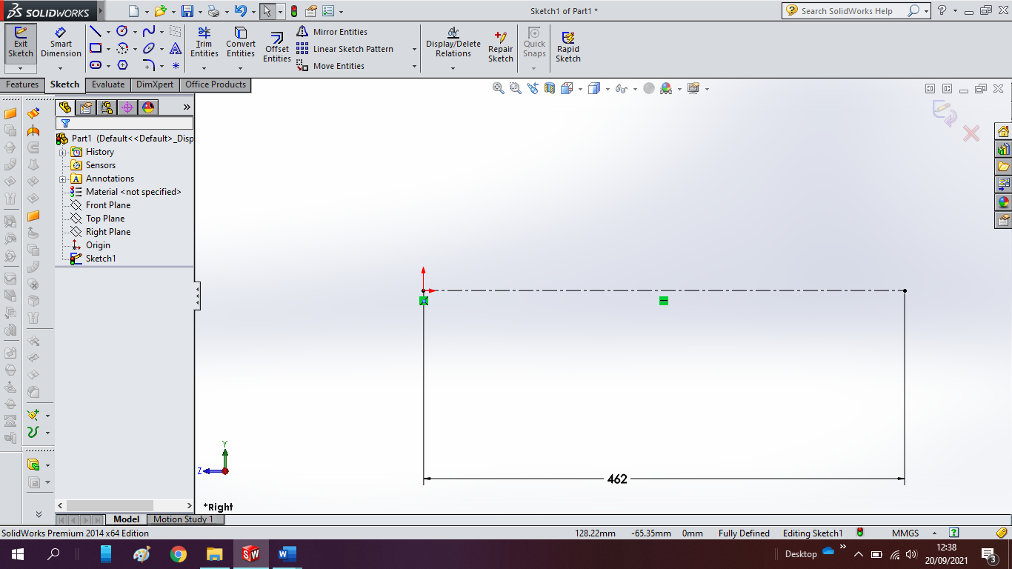
Buat profile
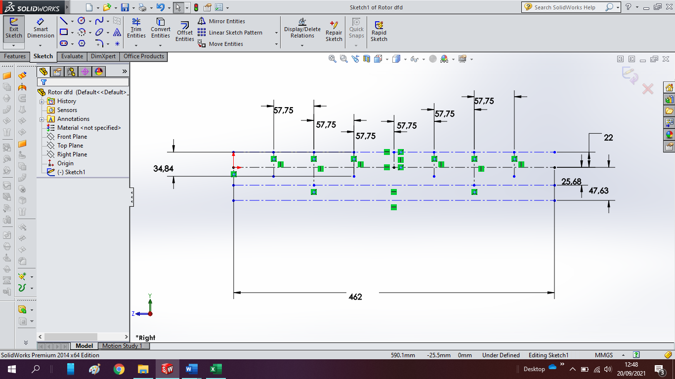
Titik tengah = 22+(25.6824/2) = 34.8412 mm
Buat plane di ujung garis
First referenc di garis
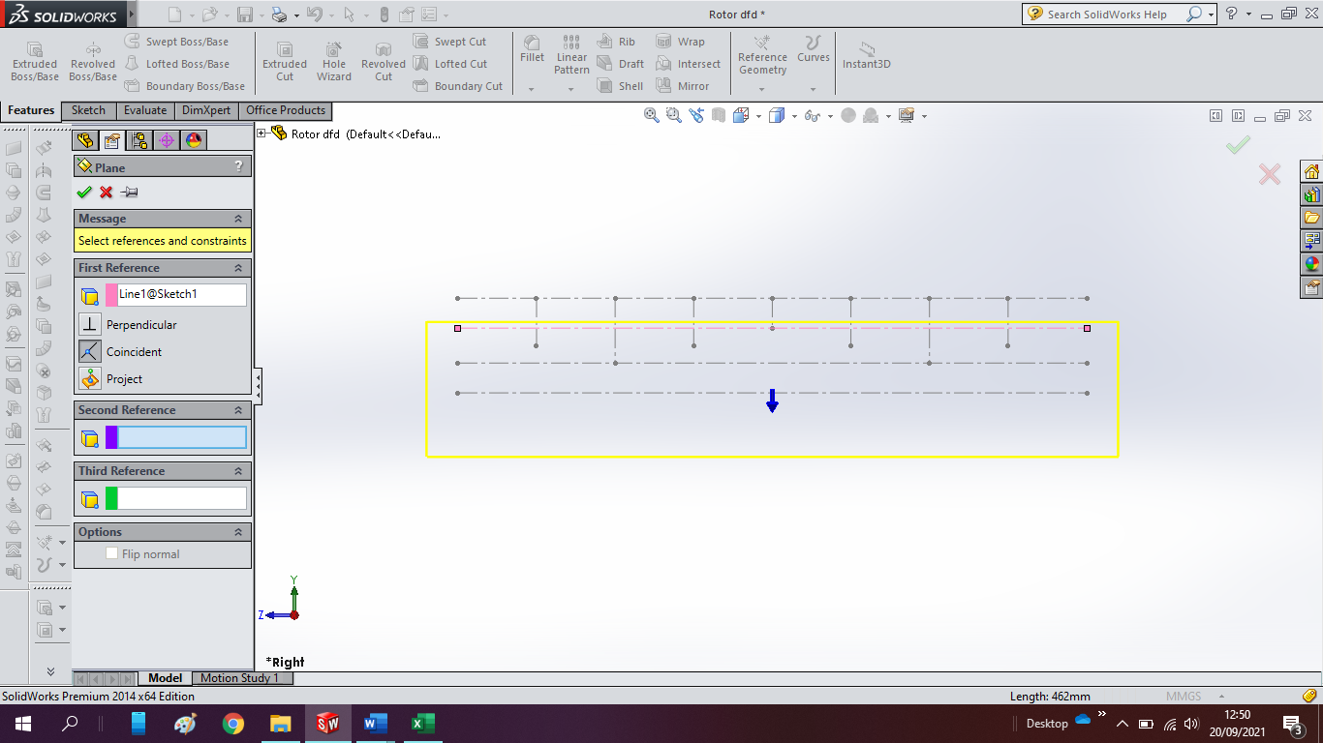
Second reference di ujung garis (end point)
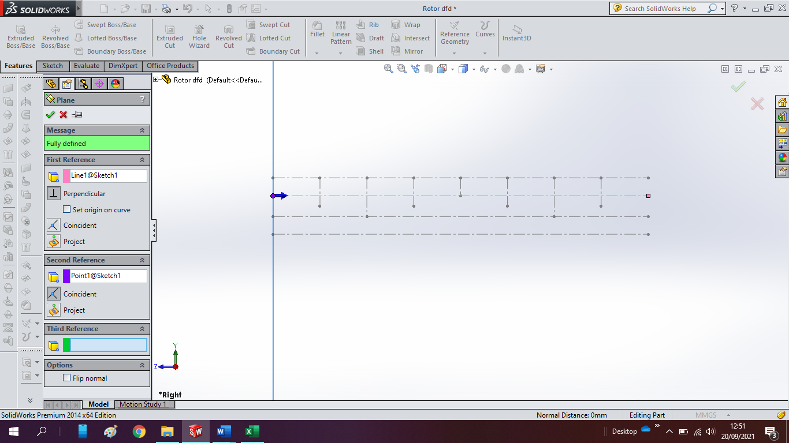
Ubah pandangan, klik plane 1, normal to dan sketch
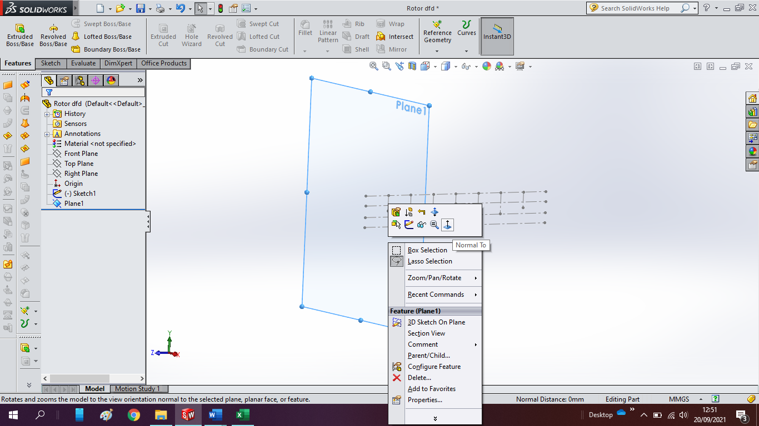
Buat lingkaran d=44 mm
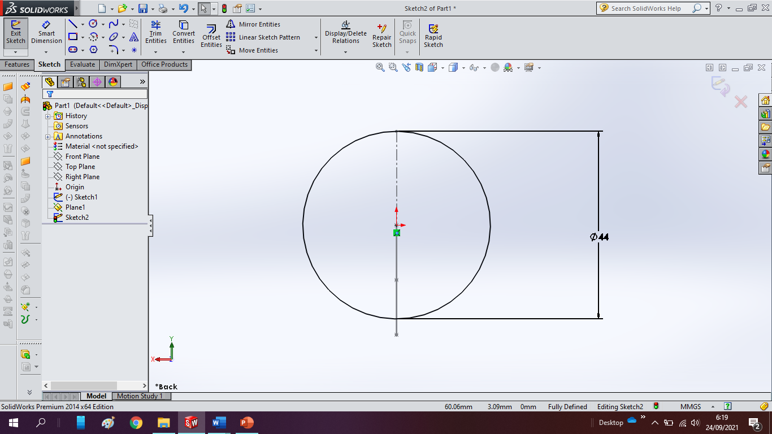
Buat profile rotor
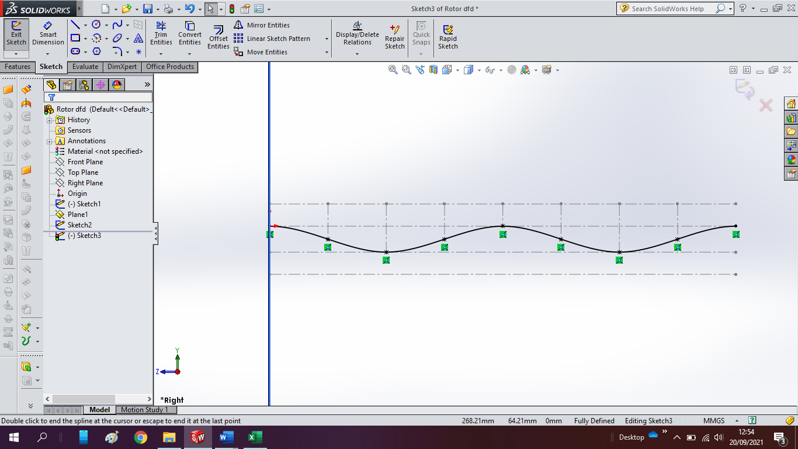
Sketch di off, ubah pandangan dan Swept boss
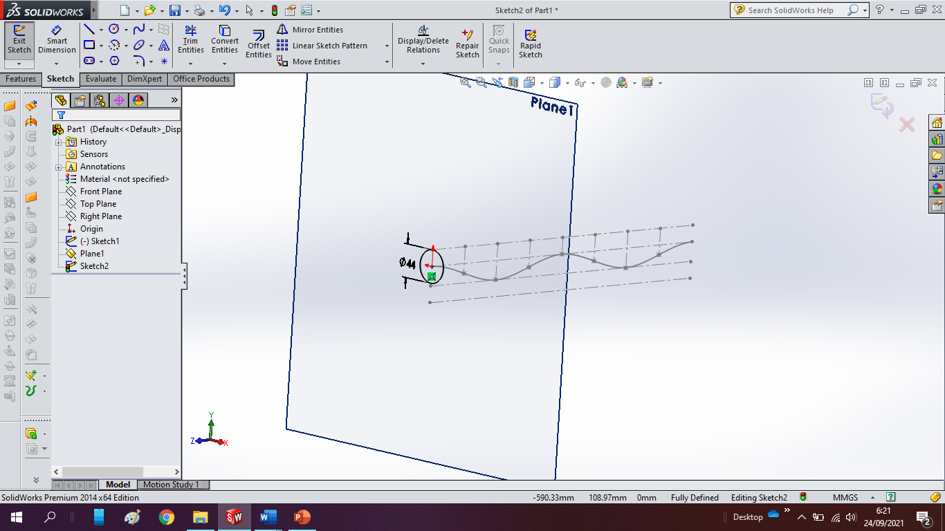
Klik lingkaran untuk profile dan garis untuk path
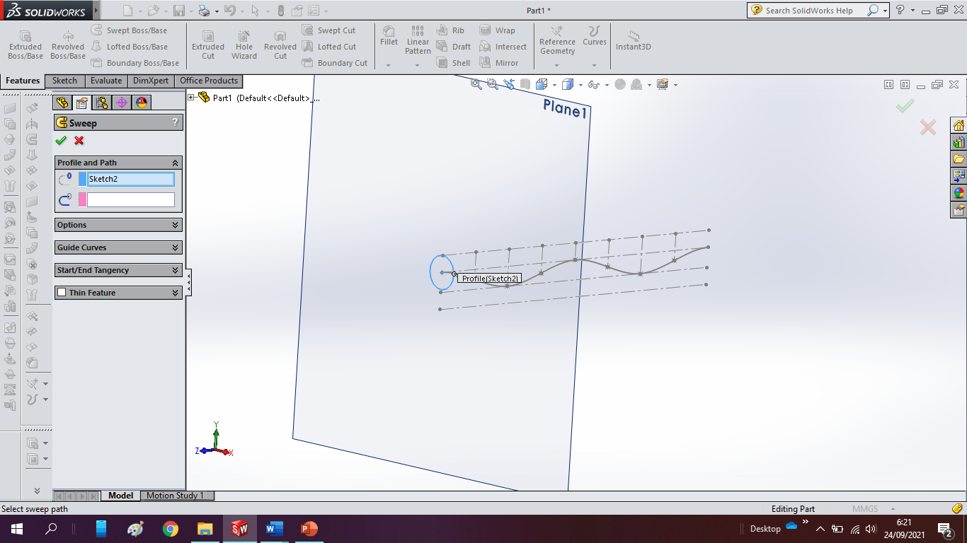
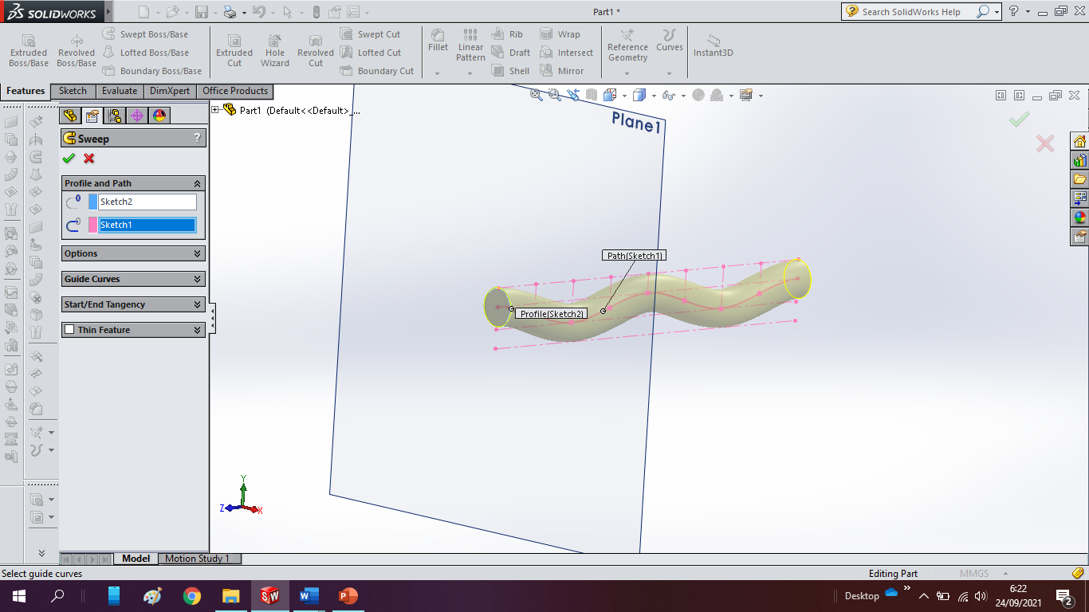
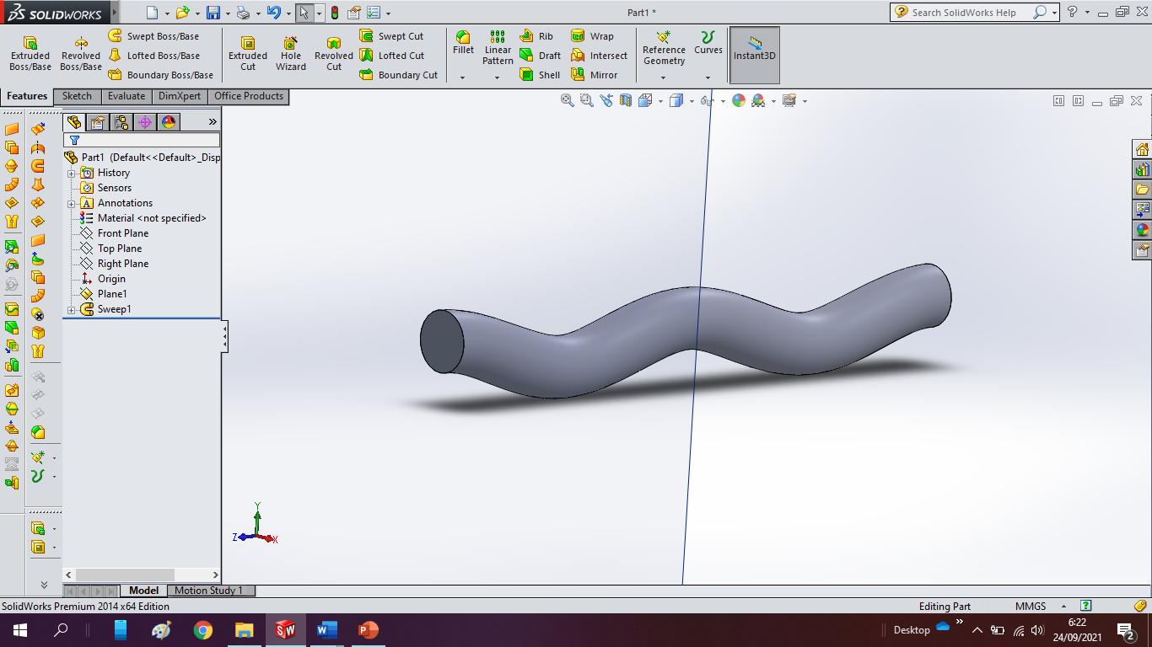
Klik di permukaan, normal to dan sketch
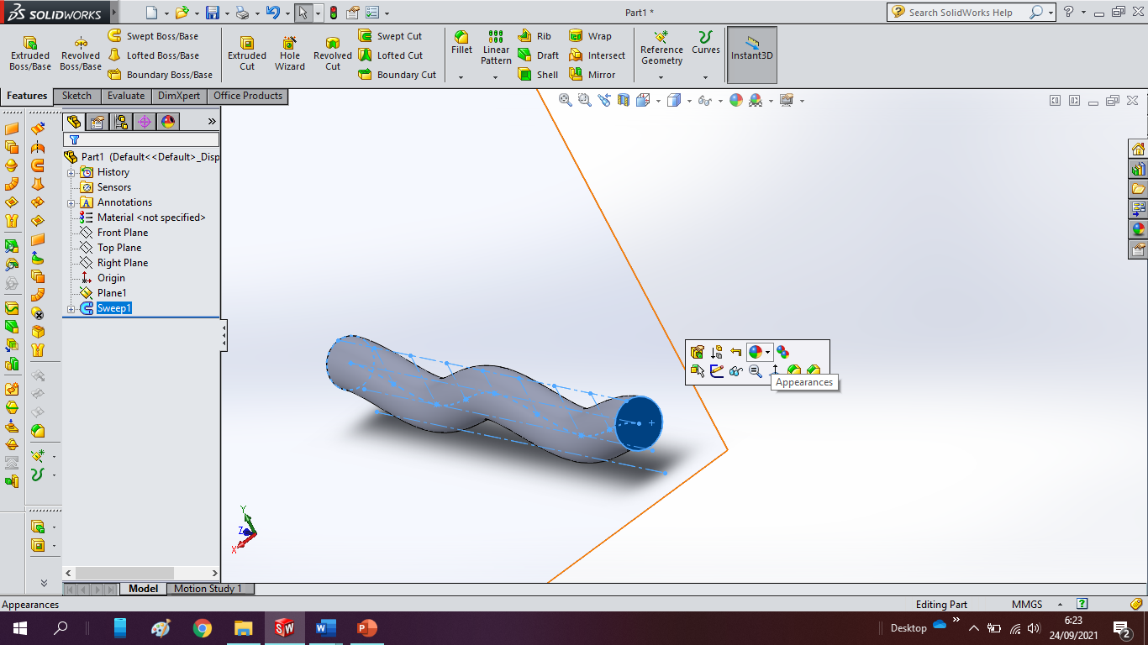
Buat profile kepala rotor D=41 mm
Gambar profile lingkaran untuk bentuk kepala rotor, nilai Panjang kepala rotor = 29.52 mm ≈ 30 mm, Diameter kepala rotor = 40.905 mm ≈ 41 mm
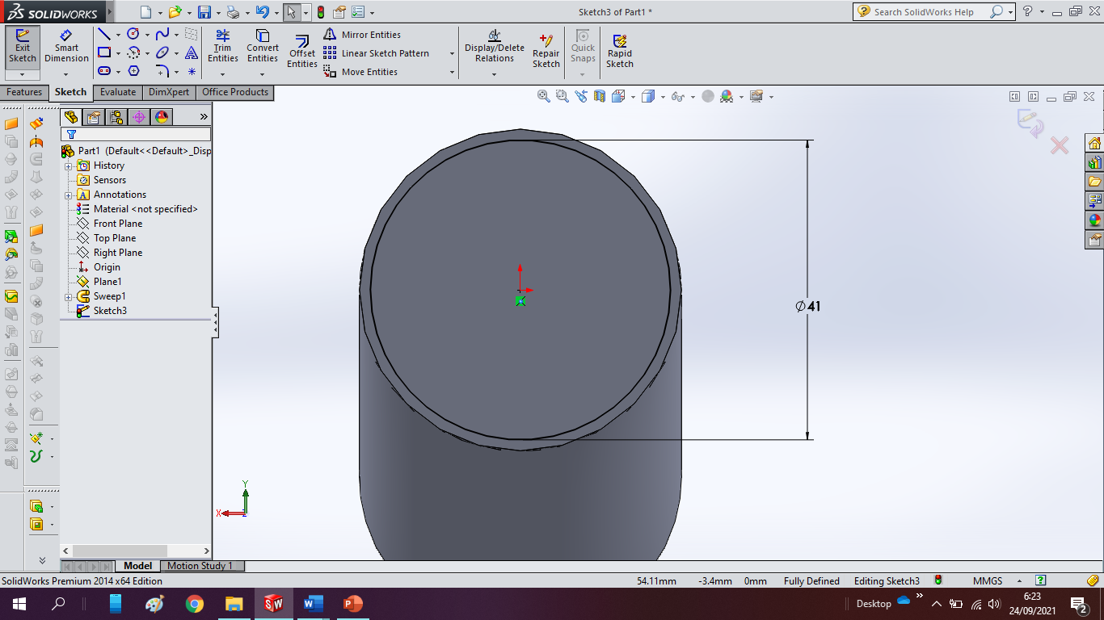
Dan di extrude 30mm, dengan ketebalan 3mm, diameter dalam D = 35 mm
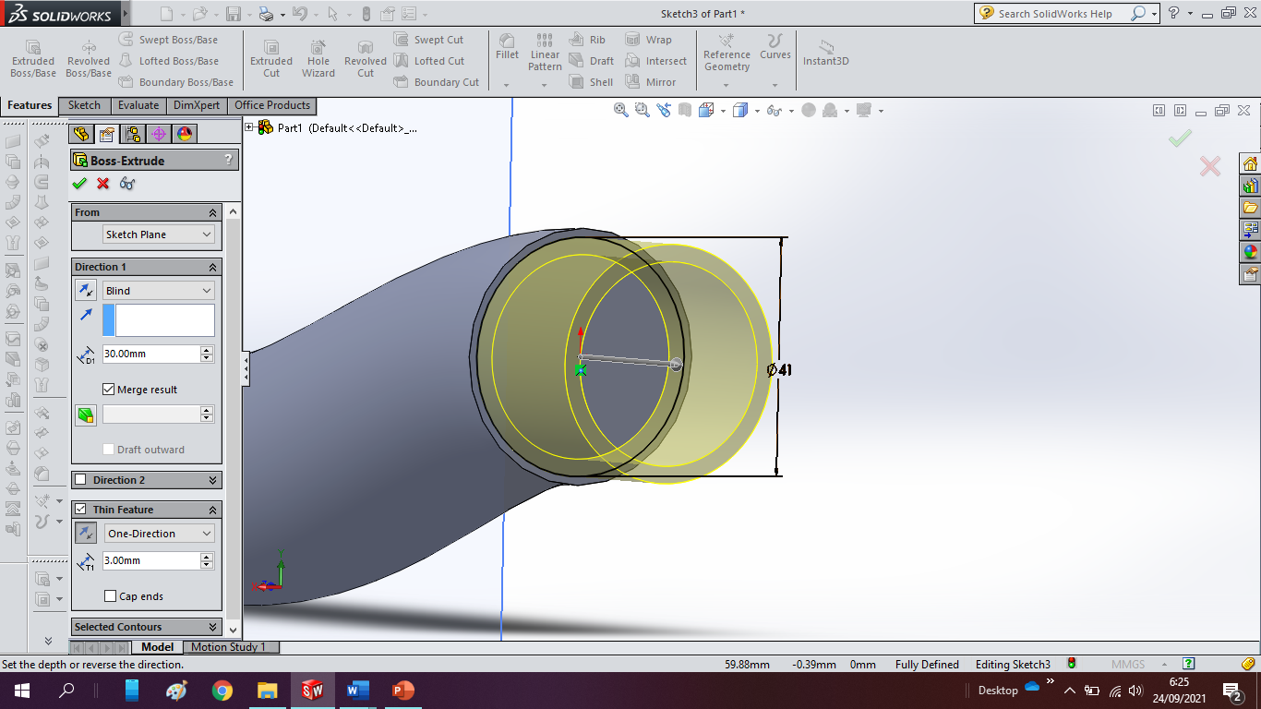
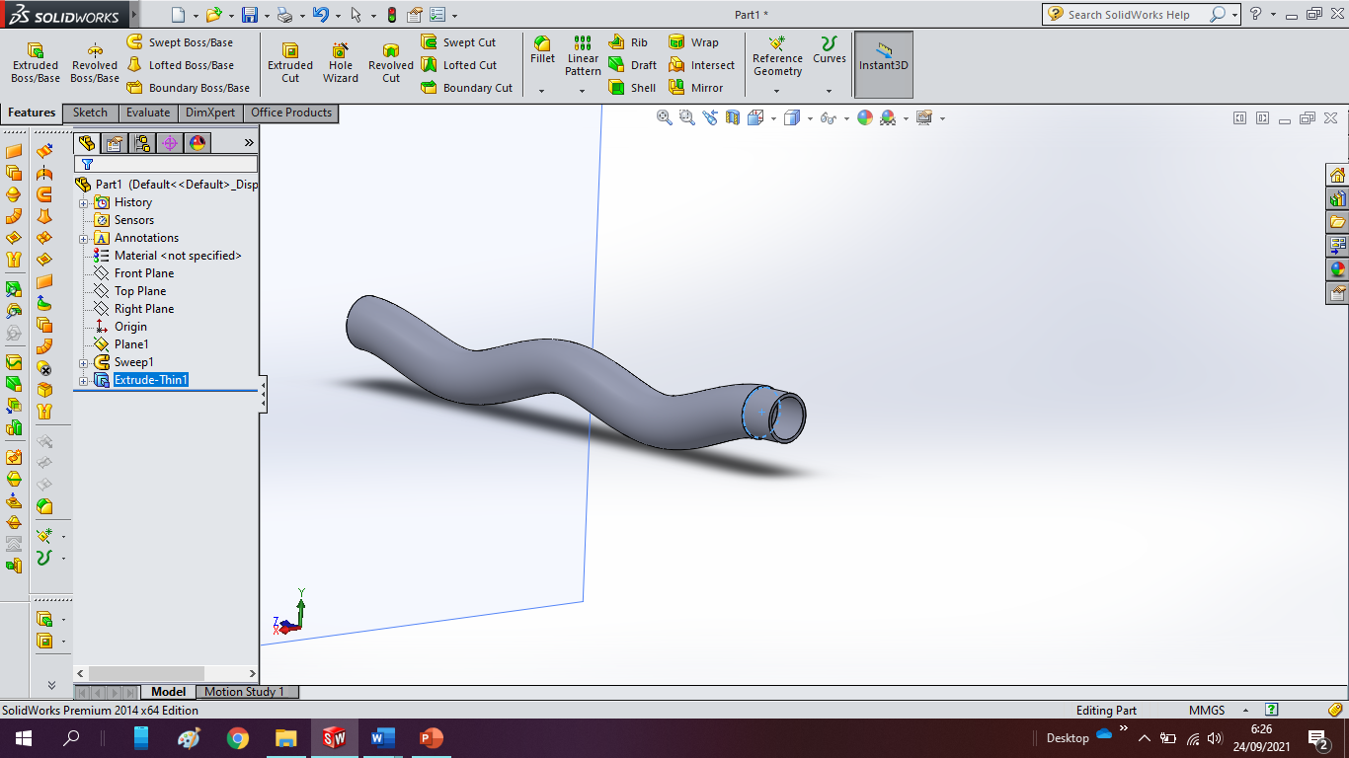
Pilih Top plane, normal to dan sketch
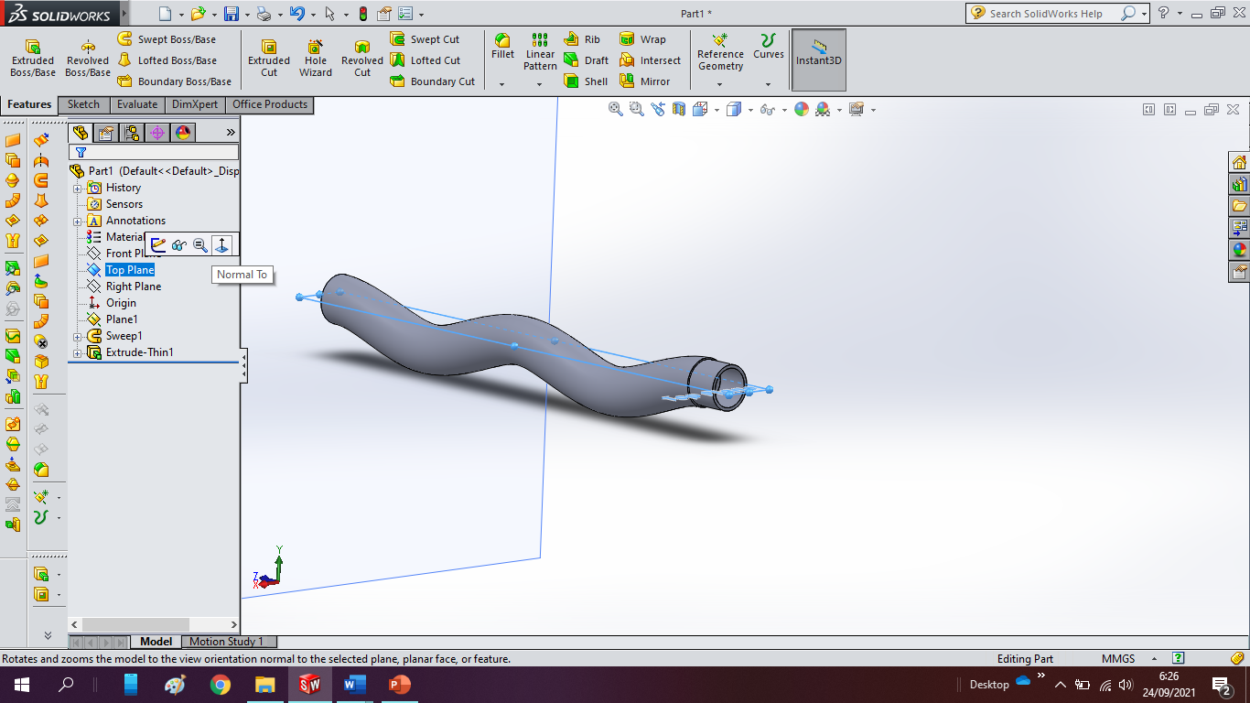
Buat profile lubang d=12 mm
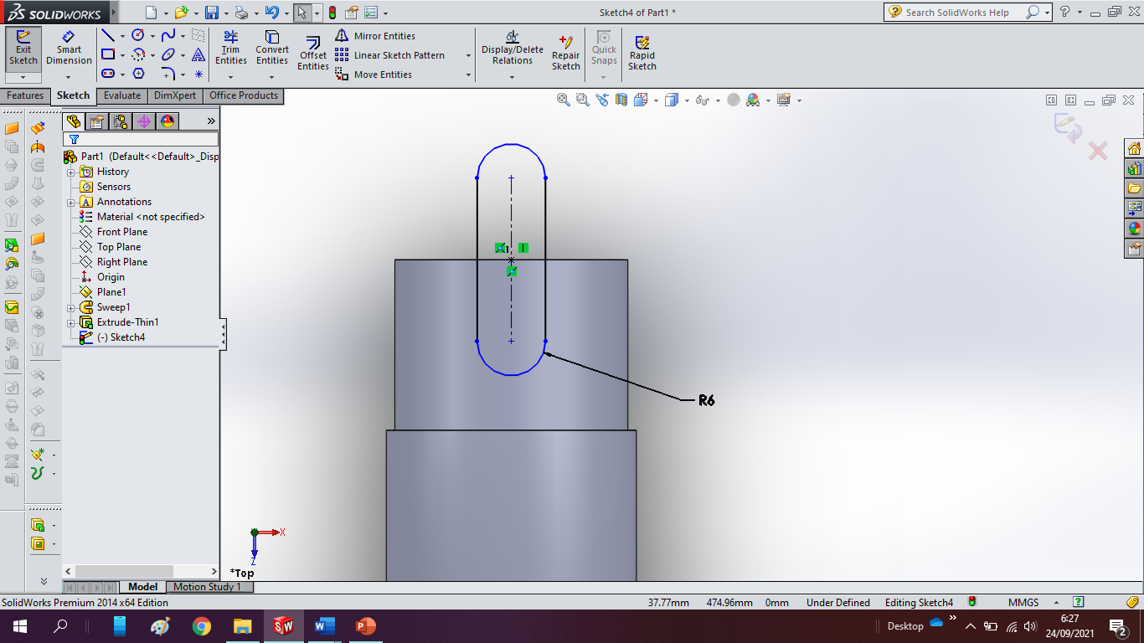
Jarak dari ujung titik tengah kelubang 20.39 - 6 =14.39 mm
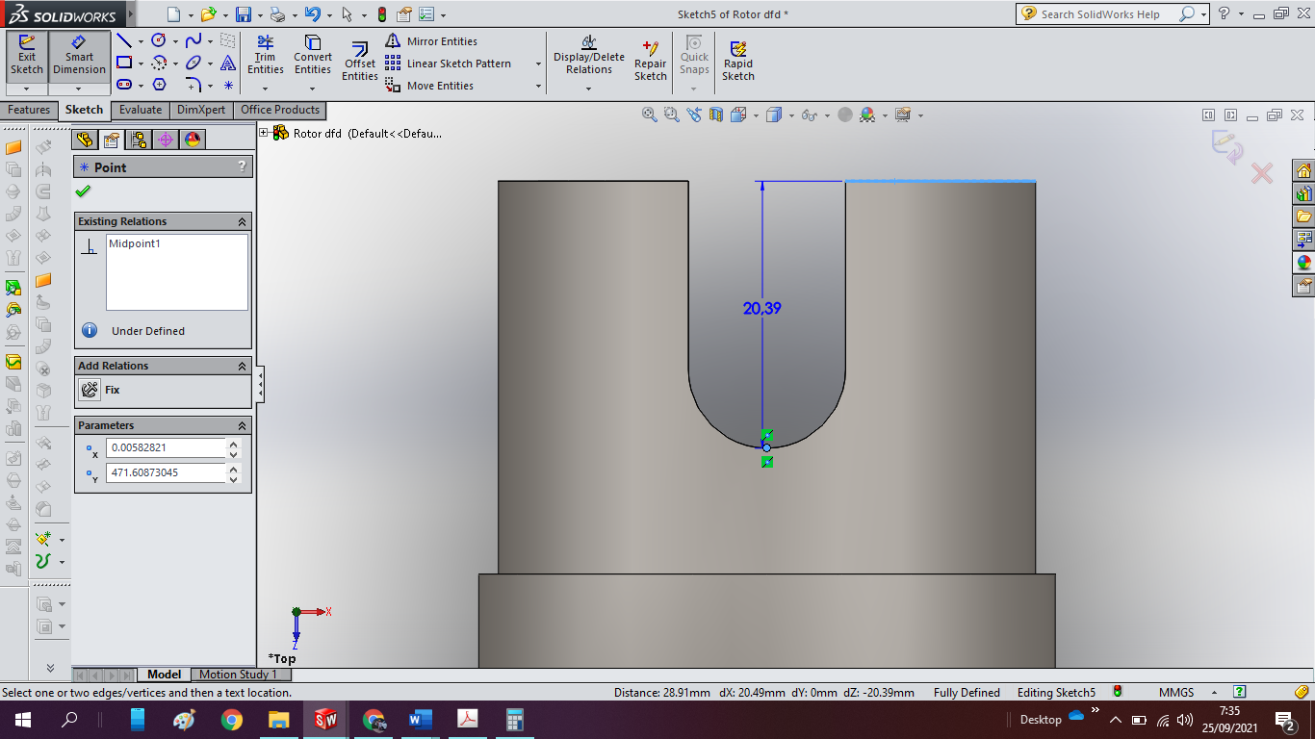
Extrude cut, pilih midplane, 50mm
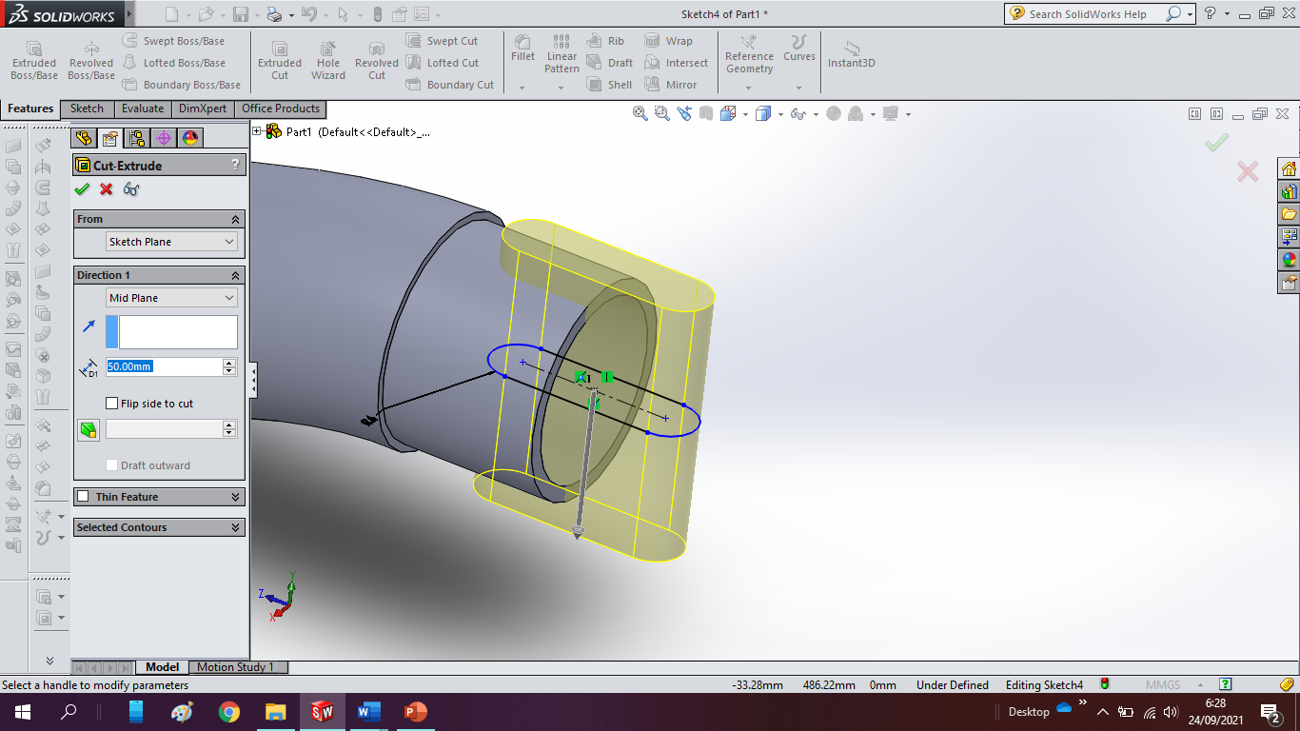
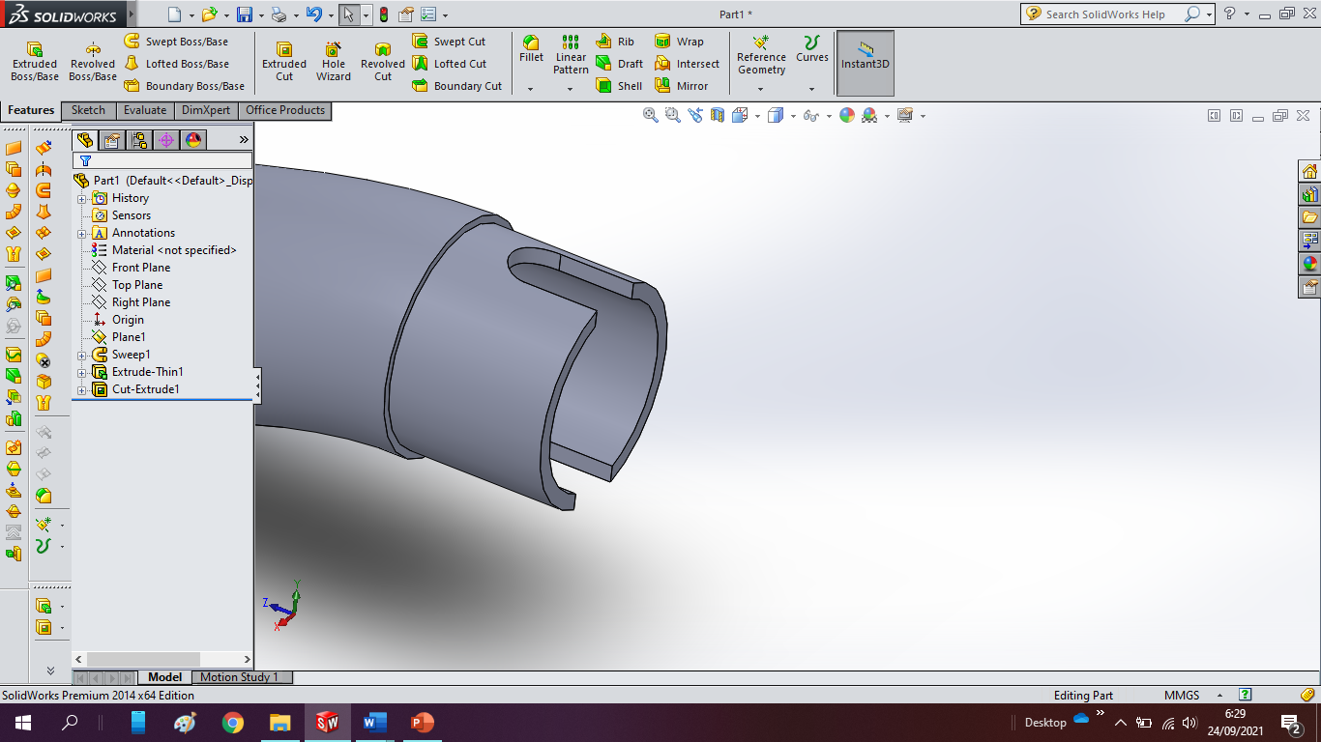
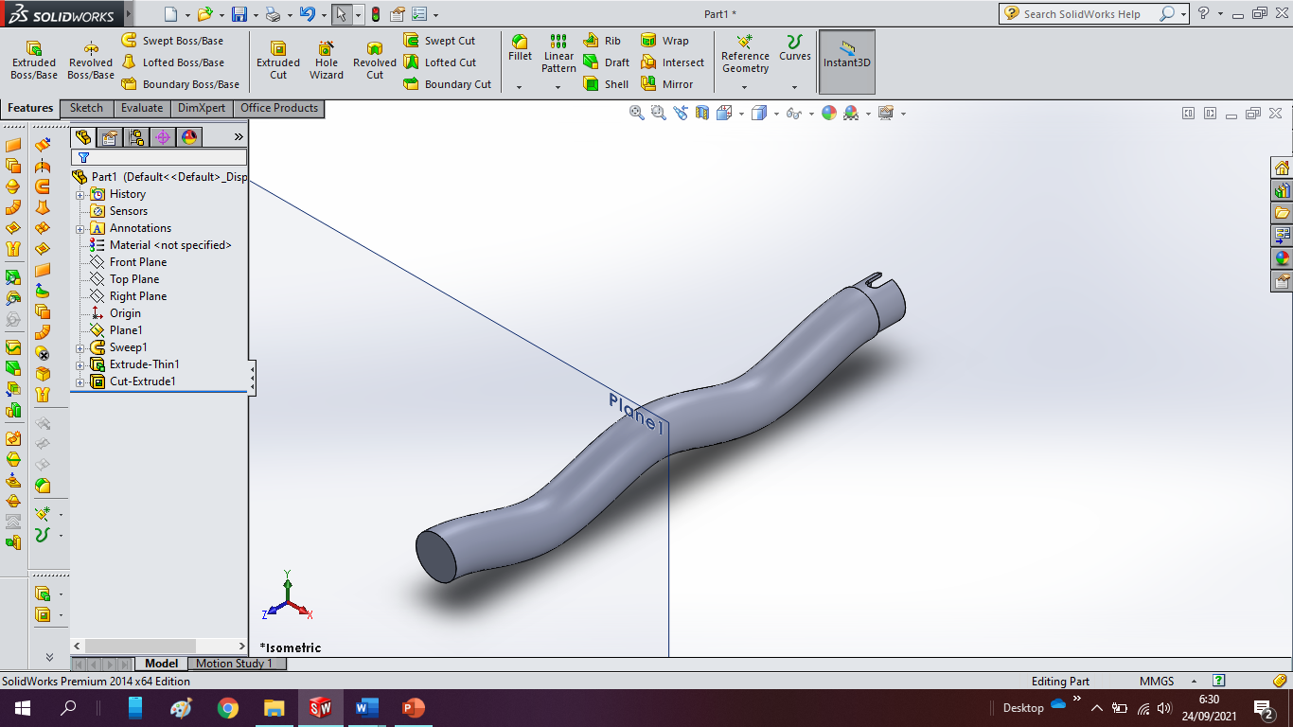
Edit material, Aisi 1045
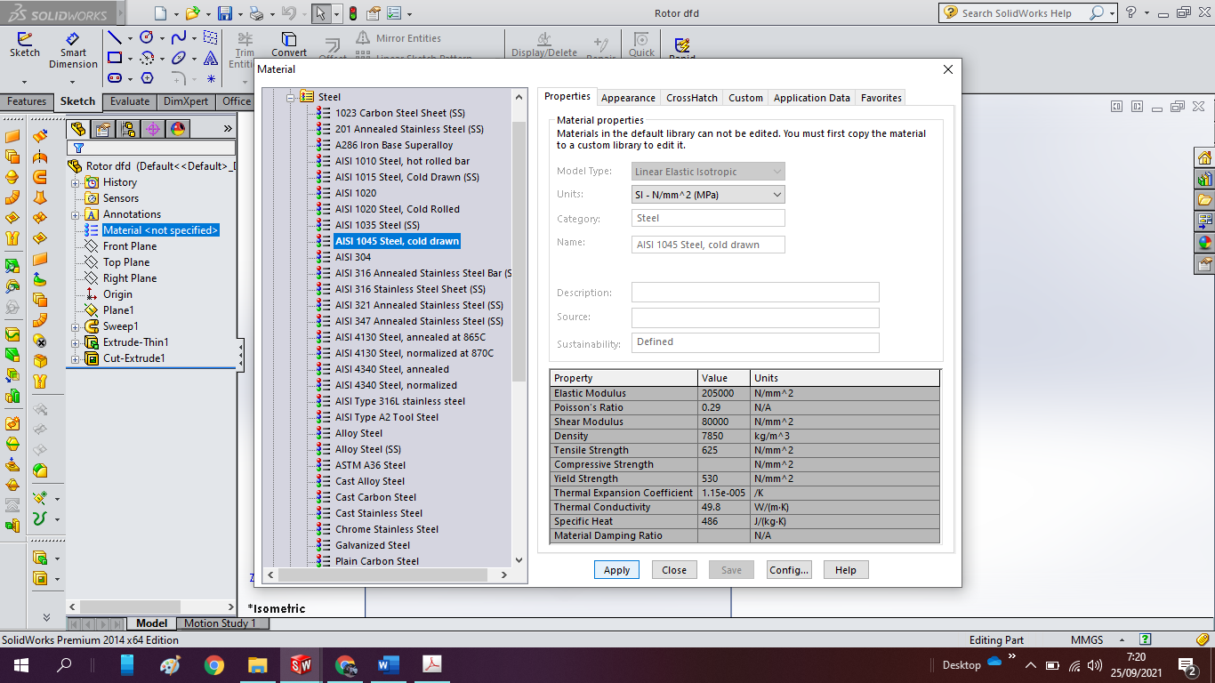
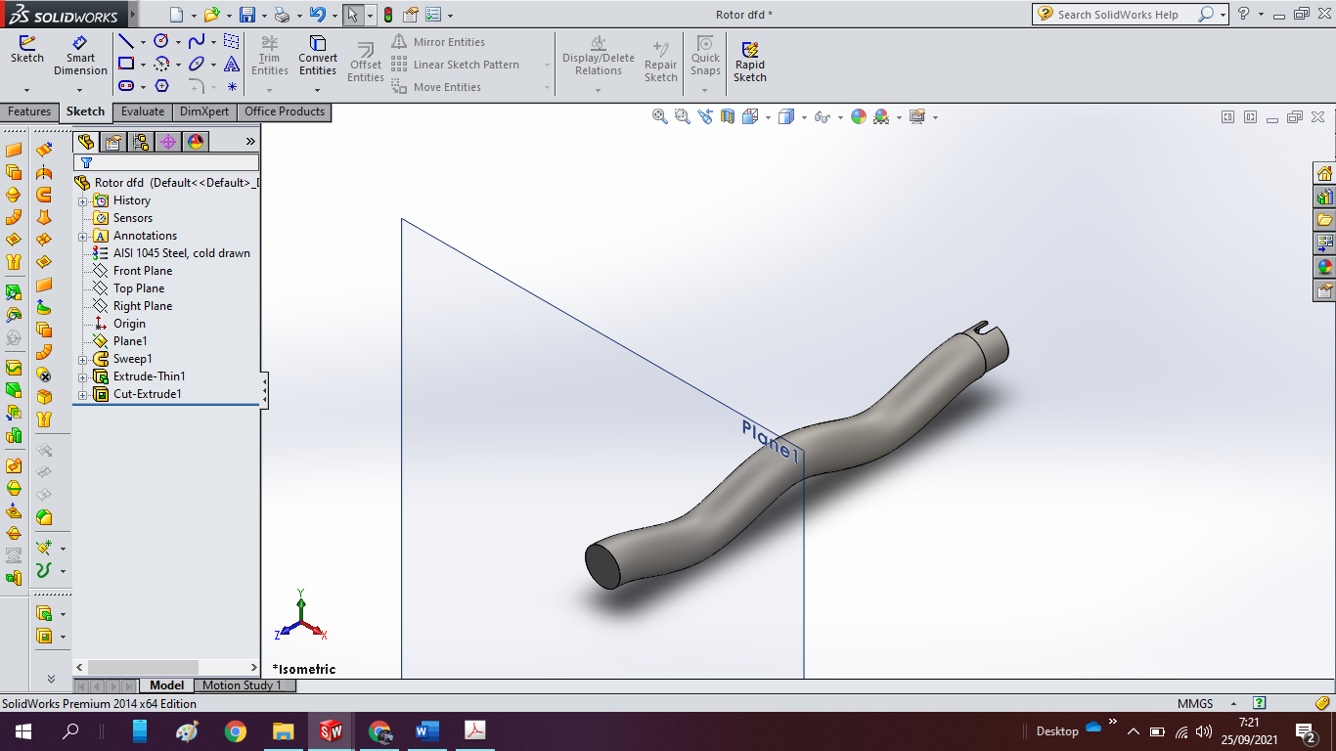
Edit lubang kepala rotor
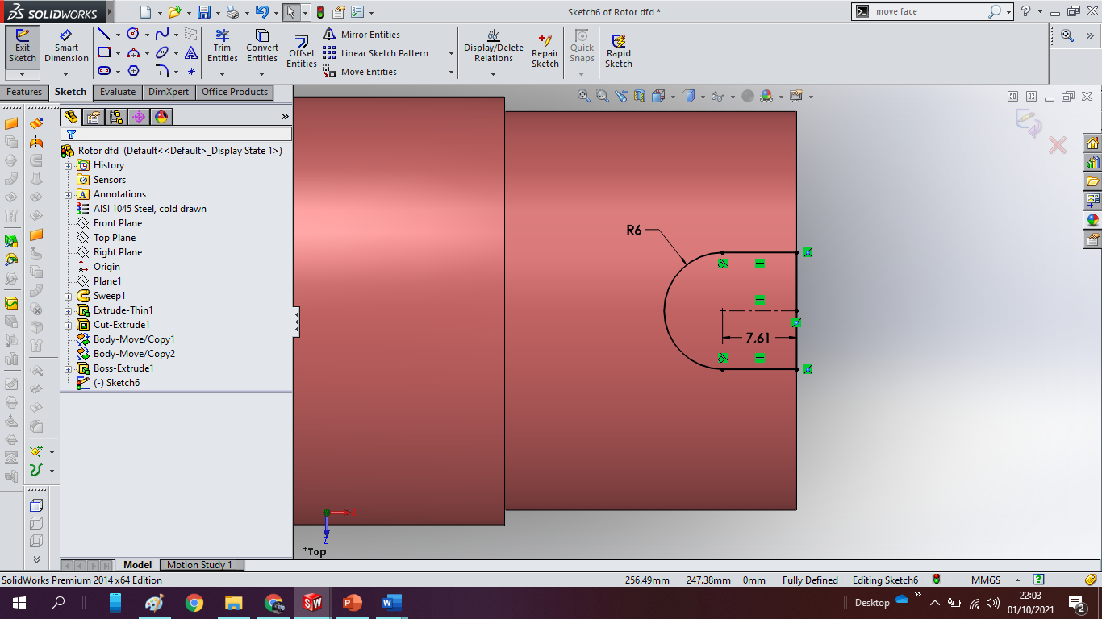
Extrude cut
